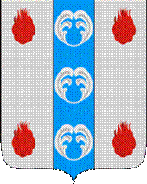

Российская Федерация Новгородская область

АДМИНИСТРАЦИЯ ПОДДОРСКОГО МУНИЦИПАЛЬНОГО РАЙОНА
ПОСТАНОВЛЕНИЕ

12.09.2013 № 434 Поддорье

О внесении изменений в комиссию по противодействию коррупции в Поддорском муниципальном районе

Администрация муниципального района ПОСТАНОВЛЯЕТ:
- Внести изменения в комиссию по противодействию коррупции в Поддорском муниципальном районе, утвержденную постановлением Администрации муниципального района от 05.06.2013 № 270 «О комиссии по противодействию коррупции в Поддорском муниципальном районе», заменив строку «Панина Е.В.- первый заместитель Главы администрации муниципального района, председатель комиссии» на строку: «Буленков А.Н., Глава муниципального района, председатель комиссии.
- Опубликовать постановление в муниципальной газете «Вестник Под-дорского муниципального района» и разместить на официальном сайте Администрации муниципального района в информационно-коммуникационной сети Интернет.

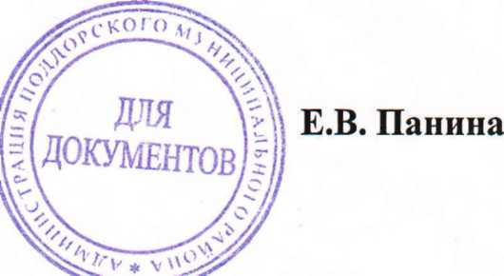

Первый заместитель Главы администрации муниципального района

